KDI 2504M
KDI 2504 M: Verwendung und Wartung (Rev. 17)

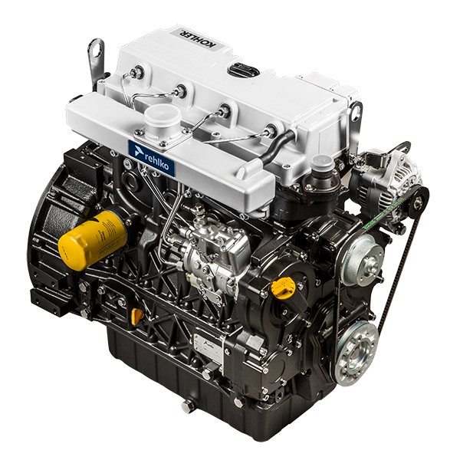

2504M

Sommario
1. TITOLO 1 2
1.1. Asdfsdfsdf 2
1.2. Asdfsdfsdfggg 2

Allgemeine Angaben

Zweck des Handbuchs
- Das vorliegende Handbuch enthält die notwendigen Anweisungen für eine korrekte Verwendung und eine korrekte Wartung des Motors und hat deshalb immer zur Verfügung zu stehen, so dass es bei Bedarf jederzeit eingesehen werden kann.
- Das vorliegende Handbuch versteht sich als integrierender Bestandteil des Motors und ist diesem bei Abtretung oder Verkauf immer beizufügen.
- An dem Motor sind entsprechende Piktogramme angebracht, und es obliegt dem Bediener dafür zu sorgen, dass diese immer gut erkennbar sind bzw. sie zu ersetzen, falls sie nicht mehr lesbar sein sollten.
- Die im vorliegenden Handbuch enthaltenen Informationen, Beschreibungen und Abbildungen stellen den Stand der Technik des Motors zu dem Zeitpunkt dar, zu dem er auf den Markt gekommen ist.
- Die Motoren werden jedoch ständig weiter entwickelt und aus diesem Grund unterliegen die in diesem Dokument enthaltenen Informationen Veränderungen, ohne dass dadurch die Verpflichtung einer vorherigen Ankündigung entsteht.
- REHLKO behält sich das Recht vor, aus technischen oder wirtschaftlichen Gründen jederzeit Veränderungen an den Motoren vorzunehmen.
- Auf Grund dieser Veränderungen entsteht REHLKO keinerlei Verpflichtung in die bisher vermarktete Produktion einzugreifen oder das vorliegende Dokument als unangemessen zu betrachten.
- Etwaige Ergänzungen, die von REHLKO zu einem späteren Zeitpunkt geliefert werden, sind gemeinsam mit dem Handbuch aufzubewahren und als integrierender Bestandteil desselben zu betrachten.
- Die hier angeführten Informationen sind exklusives Eigentum von REHLKO , und somit sind ohne ausdrückliche Zustimmung von REHLKO keine Kopien oder Nachdrucke, weder auszugsweise noch des gesamten Dokuments, gestattet.

Glossar und Definitionen
Die Absätze, Tabellen und Abbildungen sind mit der Nummer des entsprechenden Kapitels versehen, gefolgt von der fortlaufenden Nummer von Absatz, Tabelle und/oder Abbildung.
Es:
Abs. 2.3 - Kapitel 2 Absatz 3.
Tab. 3.4 - Kapitel 3 Tabelle 4.

Die Bezüge auf die im Text und den Abbildungen beschriebenen Objekte werden mit Buchstaben und Nummern angegeben, die sich immer einzig und alleine auf den Absatz beziehen, in dem sie enthalten sind, außer im Fall von Verweisen auf andere Abbildungen oder Absätze.

Anmerkungen: Sämtliche Daten, Maßeinheiten sowie die entsprechenden Symbole sind in der unten stehenden Tabelle angeführt.

Emission - In Bezug auf die Installationsanweisungen
Die Nichtbeachtung der Anweisungen für die Installation eines zertifizierten Motors in eine Maschine, die nicht für den Straßenverkehr bestimmt ist, stellt einen Verstoß gegen das Bundesgesetz dar (40 CFR 1068,105 (b)) und es sind Strafen oder andere Sanktionen vorgesehen, wie im Clean Air Act beschrieben. Der Hersteller des Geräts muss ein gesondertes Etikett mit der Aufschrift "ULTRA LOW SULFUR FUEL ONLY" (AUSSCHLIESSLICH KRAFTSTOFF MIT ÄUSSERST GERINGEM SCHWEFELGEHALT) in der Nähe des Tankstopfens anbringen.

Sicherstellen, dass ein für Ihre Anwendung ausreichend zertifizierter Motor installiert ist. Motoren mit konstanter Drehzahl dürfen ausschließlich auf Geräten installiert werden, die für den Betrieb mit konstanter Drehzahl vorgesehen sind. Wird der Motor so installiert, dass das Etikett bezüglich der Angaben zur Emissionskontrolle während der normalen Wartung schwer lesbar ist, so muss ein Duplikat des Motoretiketts auf dem Fahrzeug angebracht werden, wie in 40 CFR 1068,105 beschrieben.

Anforderung des Kundendienstes
- Die vollständige und aktualisierte Liste der autorisierten Kundendienststellen von Rehlko findet sich auf der Webseiten: https://www.engines.rehlko.com/ & https://www.engines.rehlko.com/dealers .
- Bei Fragen zu den Garantiebedingungen und -verpflichtungen oder um den Standort Ihres nächsten Rehlko -Fachhändlers zu erfahren, wenden Sie sich an die Rehlko , Tel. 1-800-544-2444 oder besuchen Sie unsere Website https://www.engines.rehlko.com/ (für USA und Nordamerika).

Bezeichnung der Motorkomponenten
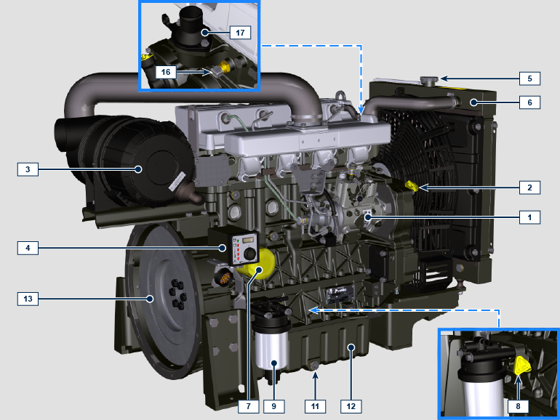
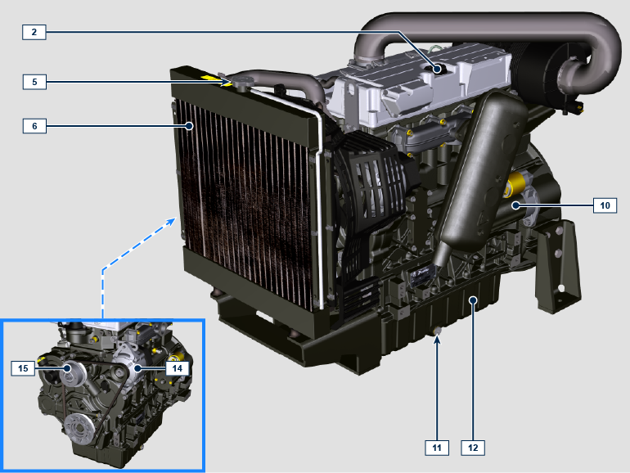

HINWEIS: Einige Komponenten dienen nur der Veranschaulichung, könnten Änderungen unterliegen oder nicht zum Lieferumfang von REHLKO gehören.
POS. | BESCHREIBUNG
1 | HP Kraftstoffpumpe
2 | Öl-Einfüllstutzen
3 | Luftfilter
4 | Steuertafel angeführt
5 | Einfüllstutzen Coolant
6 | Kühler
7 | Ölfilter
8 | Ölmessstab
9 | Kraftstofffilter
10 | Anlasser
11 | Öl-Ablassschraube
12 | Ölwanne
13 | Schwungrad
14 | Drehstromgenerator
15 | Kältemittelpumpe
16 | Kältemitteltemperatursensor
17 | Thermostatventil

Kennzeichnung von Hersteller und Motor
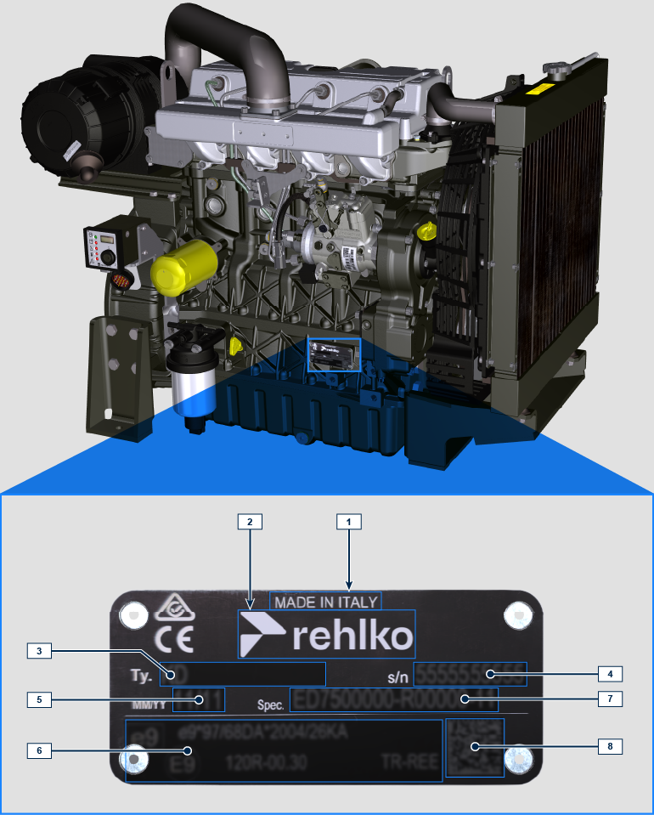
1.1
Pos. | BESCHREIBUNG
1 | Produktionsort
2 | Name des Herstellers
3 | Motormodell
4 | Seriennummer Motor
5 | Produktionsmonat und -jahr
6 | Zulassungsdaten
7 | Motor-ausführung
8 | Data matrix

Technische Angaben

Allgemeine Beschreibung des Motors
- 4-Takt Diesel-Reihenmotor; - Flüssigkeitskühlung;

- 4 Ventile pro Zylinder mit hydraulischen Stösseln;

- Direkteinspritzung.

Technische Daten des Motors
Tab. 2.1
TECHNISCHE MERKMALE |  | MASSEINHEIT | 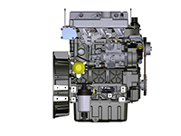 | 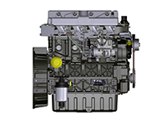
MOTORMODELL |  |  | KDI 1903 M | KDI 2504 M
ZYLINDER |  | n. | 3 | 4
BOHRUNG |  | mm | 88 | 88
HUB |  | mm | 102 | 102
HUBRAUM |  | cm ³ | 1861 | 2482
MAXIMALE NEIGUNG WÄHREND DES BETRIEBS (auch kombiniert) |  | α | 30° max. 30 Minuten
 |  | α | 35° max.1 Minute
ÖLMENGE (Füllstand MAX.) mit installiertem Ölfilter | Standard-Ausführung | L | 8.9 | 11.5
TROCKENGEWICHT |  | Kg | 210 | 244

Abmessungen der motoren (mm)
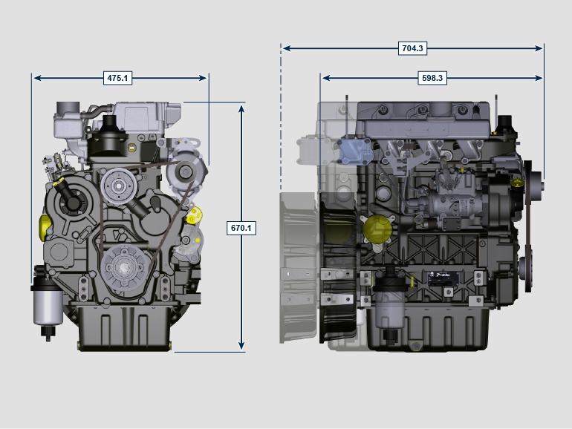

Öl


Wichtig

- Wenn der Motor mit einer unzureichenden Ölmenge in Betrieb genommen wird, kann er Schaden erleiden.
- Den Höchststand niemals überschreiten, denn seine Verbrennung kann zu einem plötzlichen Anstieg der Motordrehzahl führen.
- Ausschließlich das vorgeschriebene Öl verwenden, um angemessen Schutz, Leistung und Lebensdauer des Motors gewährleisten zu können.
- Wenn Öl einer minderwertigeren Qualität als das vorgeschriebene verwendet wird, kann die Lebensdauer des Motors deutlich beeinträchtigt werden.
- Die Viskosität des Öls muss für die Umgebungstemperatur, in der der Motor betrieben wird, geeignet sein.


Gefahr

- Häufiger Kontakt der Haut mit altem Motoröl kann Hautkrebs verursachen.
- Kann ein Kontakt mit dem Öl nicht vermieden werden, so schnell wie möglich die Hände gründlich mit Wasser und Seife waschen.
- Für die Entsorgung des Altöls siehe Abs. AUSSERBETRIEBNAHME UND VERSCHROTTUNG .
2.4.1SAE-Klassifizierung der Öle
- Hierbei werden die Öle auf der Grundlage ihrer Viskosität bewertet, andere qualitative. Eigenschaften werden nicht berücksichtigt.
- Der Code besteht aus zwei Zahlen mit einem dazwischen liegenden " W ", wobei die erste Zahl den Wert für Bedingungen mit niedrigen Temperaturen festlegt, die zweite hingegen den Wert für Bedingungen mit hohen Temperaturen.

Verwenden Sie die Ölviskosität basierend auf dem Lufttemperaturbereich, der im Zeitraum zwischen den Ölwechseln auftritt, wie in der folgenden Tabelle angegeben.

Rehlko X-treme 10W-40 formula pro; X-treme 10W-40; X-treme 5W-40 Öle werden bevorzugt:

 |  | 

Öle, die die folgenden Spezifikationen erfüllen, werden ebenfalls empfohlen.

2.2
2.2
VORGESCHRIEBENES ÖL
VISKOSITÄT | SAE | 10w-30 (-25°C ÷ +40°C) 10w-40 (-25°C ÷ +50°C)  5w-30 (-30°C ÷ +40°C)  0w-40 (-40°C ÷ +50°C)
MIT SPEZIFIKATIONEN | API | CI-4 Plus CI-4  CH-4
MIT SPEZIFIKATIONEN | ACEA | E7  E5

- Low-SAPS-Öle mit weniger als 1 % Sulfatasche dürfen bei Kraftstoffen mit Schwefelgehalt über 50ppm nicht verwendet werden.
- Für den ordnungsgemäßen Betrieb und gute Schmierung ist die Filterung des Öls sehr wichtig. Die Filter regelmäßig wie in dieser Anleitung beschrieben reinigen.

Kraftstoff
  Wichtig  - Bei Verwendung anderer Arten von Kraftstoff kann der Motor beschädigt werden. Keinen schlechten Dieselkraftstoff oder Diesel-Wasser-Gemische benutzen, da dies zu schwerwiegenden Störungen am Motor führt. |   Warnung  - Sauberer Kraftstoff verhindert, dass die Kraftstoffinjektoren verstopfen. Beim Nachfüllen sofort verschütteten Kraftstoff beseitigen.  - Diesel niemals in verzinkten Behältern aufbewahren. Der Diesel reagiert chemisch mit der Verzinkungsschicht, sodass diese abblättert und dadurch die Filter schnell verstopfen oder Defekte an der Kraftstoffpumpe und/oder dem Injektor auftreten.  - Jeder Fehler, der durch die Verwendung eines anderen Kraftstoffs als Tab. 2.3 fallen nicht unter die Garantie
Cetanzahl von mindestens 40. Eine Cetanzahl größer als 47 wird bevorzugt, insbesondere bei Temperaturen unter –20 °C (–4 °F) oder Höhen über 1675 m (5500 ft.).

Hochregulierte Motoren (EU, USA, Kanada, Japan, China, Indien)
- EU EN 590
- Nordamerika ASTM D975 Nr. 2-D S15; Nr. 1-D S15
- Japan JIS K 2204 Nr. 1; Nr. 2
- Indien BS-V ULSD; BS-VI ULSD
- China GB 19147-2016 ULSD GB 17691—2018 ULSD
- HVO EN 15940 oder ASTM D975
- Militärischer NATO-Kraftstoff F-54 S < 10 ppm

Nicht regulierte Triebwerke (übrige Welt und militärische Anwendungen)
- Entspricht allen oben genannten Spezifikationen
- Entspricht allen oben genannten Spezifikationen, jedoch mit einem Schwefelgehalt < 500 ppm
- Entspricht allen oben genannten Spezifikationen, jedoch mit einem Schwefelgehalt < 2000 ppm
- F-34/F-35 (Kerosin, NATO-Bezeichnung) (1)
- F-44 (Kerosin, NATO-Bezeichnung) (1)
- F-63 (Kerosin, NATO-Bezeichnung, entspricht F-34/F-35 mit Additiven) (1)
- JP-8 (Kerosin, US-Militärbezeichnung) (1)
- JP-5 (Kerosin, US-Militärbezeichnung) (1)
- Jet A / A1 (Flugzeugkraftstoff) (1)

(1) Betrieb mit Flugkraftstoffen: Flugkraftstoffe dürfen nur mit einem zusätzlichen Kraftstofffilter mit Schmierstoffdosiereinrichtung verwendet werden. Aufgrund der geringeren Dichte und des erhöhten Volumenverlusts des Kraftstoffs aufgrund seiner niedrigeren Viskosität ist ein Leistungsverlust von bis zu 10 % möglich, abhängig von Motordrehzahl und Drehmoment. Die aufgeführten Flugkraftstoffe weisen einige problematische Eigenschaften auf (Viskosität, Schmierfähigkeit und niedriger Siedepunkt). Es ist mit einem leicht erhöhten Verschleiß im Einspritzsystem zu rechnen, was statistisch zu einer kürzeren Lebensdauer dieser Komponenten führen kann. Der Schwefelgehalt muss unter 2000 ppm liegen.

2.5.1 Kraftstoffadditive
Um die Leistungsfähigkeit des Einspritzkreislaufs aufrechtzuerhalten, hat Rehlko eine Reihe von Additivprodukten für den nordamerikanischen Markt entwickelt..

Arctic Formula Extra Performance Kraftstoffadditiv für den Winter, Das Kraftstoffadditiv Extra Performance reinigt Einspritzdüsen und verhindert deren Bildung. Informationen zur Verfügbarkeit erhalten Sie bei Ihrem Rehlko-Händler.

2.3
Rehlko Extra Performance Fuel Additive  (Nur Nordamerika) | 
Verwenden Sie den Dieselkraftstoffzusatz Rehlko Injector Cleaner einmal jährlich oder alle 500 Betriebsstunden vor dem Tanken mit Sommer- oder Winterkraftstoff. Er wurde speziell entwickelt, um Ablagerungen an den Einspritzdüsen zu entfernen und die Hochdruckpumpe sowie die Einspritzdüsen zu schmieren, um Verschleiß zu reduzieren und die Kraftstoffqualität zu verbessern. Kompatibel mit allen Abgasreinigungssystemen, einschließlich Dieselpartikelfiltern (DPF). Beachten Sie alle Anwendungshinweise auf dem Produktetikett.
Rehlko Extra Performance Fuel Additive Arctic Formula  (Nur Nordamerika) | 
Verwenden Sie den Kraftstoffzusatz Rehlko Extra Performance Arctic Formula, der ein Frostschutzmittel enthält, um Kraftstoffe, die nicht für den Winter geeignet sind (in Nordamerika z. B. Nr. 2-D), bei Kälte zu behandeln. Dadurch wird der Betrieb bis ca. 10 °C unterhalb des Wachskristallisationspunktes ermöglicht. Für noch kältere Temperaturen verwenden Sie Winterkraftstoff. Behandeln Sie den Kraftstoff, sobald die Außentemperatur unter 0 °C fällt. Für optimale Ergebnisse verwenden Sie unbehandelten Kraftstoff und befolgen Sie alle Anweisungen auf dem Produktetikett.

Der Wachskristallisationspunkt ist die Temperatur, bei der sich Wachs im Kraftstoff absetzt und Filter verstopfen kann.
Kraftstoffadditive mit bioziden/algiziden Eigenschaften sind nur für Kraftstoffe zulässig, die über einen längeren Zeitraum (ein Jahr oder länger) in Tanks gelagert werden. | Für Produktempfehlungen wenden Sie sich bitte an die Mitarbeiter von Rehlko.
HINWEIS: Diese Zusatzstoffe müssen beim Befüllen des Tanks gemäß der Produktvorschrift prozentual verdünnt werden.

Empfehlung für das Kühlmittel
Es wird empfohlen, das vorgemischte Kühlmittel Rehlko Xtended™ mit 50 % Ethylenglykol-OAT zu verwenden.



Es wird außerdem empfohlen, Kältemittel zu verwenden, die den folgenden Spezifikationen entsprechen.

Als Kühlmittel muss ein Gemisch von 50 % entmineralisiertes Wasser und 50 % Ethylenglykol mit niedrigem Silikatgehalt benutzt werden. Ein OAT-Hochleistungskühlmittel mit langer Haltbarkeit ohne Silikate, Phosphate, Borate, Nitrite und Amine verwenden.

Die folgenden Motorkühlmittel auf Ethylenglykolbasis können für alle Modelle der KSD-Motorfamilie verwendet werden:

- OAT (Organic Acid Technology) mit niedrigem Silikatgehalt: ASTM D-3306 D-6210
- HOAT (Hybrid Organic Acid Technology) mit niedrigem Silikatgehalt: ASTM D-3306 D-6210

Die oben genannten konzentrierten Kühlmittel müssen mit destilliertem, entionisiertem oder entmineralisiertem Wasser gemischt werden. Falls vorhanden, kann direkt eine vorgemischte Formulierung (40-60 % oder 50-50 %) benutzt werden.

Wichtig
- Keine Kühlmittel auf Ethylenglykol-Basis mit solchen auf Propylenglykol-Basis mischen. Keine OAT-Kühlmittel mit HOAT-Kühlmitteln mischen. Die Haltbarkeit von OAT-Kühlmitteln kann sich deutlich reduzieren, wenn sie mit nitrithaltigen Kühlmitteln kontaminiert werden.
- Niemals Kühlmittel für Autos verwenden. Diese Kühlmittel enthalten nicht die richtigen Additive, um Hochleistungsdieselmotoren zu schützen.

OAT-Kühlmittel sind bis 5 Jahre oder 4000 Betriebsstunden wartungsfrei, sofern immer das gleiche Kühlmittel in das Kühlsystem nachgefüllt wird. Keine unterschiedlichen Kühlmittel mischen. Den Zustand des Kühlmittels jährlich mit Kühlmittel-Teststreifen prüfen.
HOAT-Kühlmittel sind nicht wartungsfrei und es wird empfohlen, bei der ersten Wartung SCA (Supplemental Coolant Additives) zuzusetzen.

Merkmale Batterien
Die Batterie wird nicht von REHLKO geliefert

Tab. 2.7
EMPFOHLENE BATTERIEN
UMGEBUNGSTEMPERATUR | BATTERIETYP
> - 15°C | 12V 100 Ah - 800 CCA/SAE
-15°C ÷ -25°C | 12V 110 Ah - 950 CCA/SAE
< - 25°C | 12V 120 Ah - 1000 CCA/SAE

Angaben zur Sicherheit

Sicherheitshinweise
- Der Motor ist für die Verwendung in Kombination mit der Maschine, auf der er installiert ist, vorgesehen.
- Eine Verwendung, die von der von REHLKO im vorliegenden Handbuch festgelegten Verwendung abweicht, gilt als unsachgemäße Verwendung.
- REHLKO lehnt jede Verantwortung für Änderungen am Motor ab, die nicht in dem vorliegenden Handbuch beschrieben sind und von Personal durchgeführt wurden, das nicht von REHLKO dazu autorisiert wurde.
- Eine korrekte Verwendung des Motors, eine strikte Einhaltung der hier aufgelisteten Normen und die genaue Anwendung aller angeführten Vorsichtsmaßnahmen dienen zur Verhinderung der Unfall- oder Verletzungsgefahr.
- Die mit der Verwendung und der Wartung des Motors beauftragten Personen müssen die Sicherheitsvorrichtungen und die persönliche Schutzausrüstung verwenden.
- REHLKO lehnt jede objektive und subjektive Verantwortung ab, sollten die im vorliegenden Handbuch angeführten Verhaltensregeln nicht berücksichtigt und angewandt werden.
- REHLKO kann nicht jede unsachgemäße, vernünftigerweise unvorhersehbare Verwendung, die eine potenzielle Gefahr mit sich bringen könnte, vorhersehen.

Allgemeine Hinweise
3.2.1 Hinweise für den Hersteller
- Während der Ver wendung der KDI -Motoren muss berücksichtigt werden, dass jede Änderung der Funktionssysteme schwere Störungen des Motors hervorrufen kann.
- Die Optimierung muss a priori in den Prüfräumen von REHLKO verifiziert werden.
- Sollte REHLKO eine derartige Änderung nicht akzeptieren, so kann das Unternehmen nicht für eventuell auftretende Funktionsstörungen oder Motorschäden verantwortlich gemacht werden.
- Die Installation des Motors in einer Maschine, darf ausschließlich von Personal durchgeführt werden, das von REHLKO entsprechend geschult wurde und auf Grundlage der zur Verfügung stehenden einschlägigen Literatur arbeitet.
- Der Motor wurde gemäß Spezifikation des Herstellers einer Maschine gefertigt, der sämtliche notwendigen Maßnahmen zur Erfüllung der grundlegenden Sicherheits- und Gesundheitsanforderungen, die von den geltenden Gesetzen vorgesehen sind, ergriffen hat; jede Verwendung des Motors außerhalb dieser Festlegungen gilt als nicht konform mit der von REHLKO vorgesehenen Verwendung, die somit jegliche Verantwortung für eventuell eintretende Unfälle, die auf derartige Tätigkeiten zurückzuführen sind, ablehnt.
3.2.2 Hinweise für den Endbenutzer
- Die nachstehenden Hinweise sind für den Bediener der Maschine bestimmt, um Gefahren in Verbindung mit dem Motorenbetrieb und den entsprechenden ordentlichen Wartungsarbeiten zu verringern oder zu beseitigen.
- Diese Anweisungen müssen aufmerksam gelesen werden. Andernfalls können ernste Gefahren für die Sicherheit und Gesundheit der eigenen Person sowie anderer Personen, die sich in der Nähe der Maschine aufhalten, entstehen.
- Vor dem Starten ist sicherzustellen, dass sich der Motor, vorbehaltlich der Maschinenspezifikation, auf einem nahezu waagrechten Untergrund befindet.
- Die Stabilität der Maschine überprüfen, um das Risiko des Umkippens zu vermeiden.
- Der Motor darf nicht in Betrieb genommen werden, wenn in dessen Umgebung feuergefährliches Material und/oder leicht brennbarer Staub bzw. eine explosionsfähige Atmosphäre vorhanden sind, sofern nicht angemessene spezifische Vorsichtsmaßnahmen getroffen wurden, die für die Maschine eindeutig angezeigt und bescheinigt sind.
- Zur Vorbeugung von Brandgefahren ist ein Mindestabstand von einem Meter zwischen der Maschine und Gebäuden oder anderen Maschinen einzuhalten.
- Kinder und Tiere müssen sich in einem angemessenen Abstand von den Maschinen befinden, um Gefahren in Verbindung mit dem Maschinenbetrieb zu vermeiden.
- Vor allen Arbeiten die äußeren Motorteile gründlich reinigen, um zu verhindern, dass versehentlich Schmutz oder Fremdkörper hineingelangen. Nur Wasser und/oder für die Reinigung des Motors geeignete Produkte verwenden. Wenn für die Reinigung Hochdruck- oder Dampfgeräte verwendet werden, muss unbedingt ein Mindestabstand von 200 mm zwischen der Düse und der zu reinigenden Fläche eingehalten werden.
Den Hochdruckstrahl nicht auf elektrische Komponenten, Kabelverbindungen oder Dichtungsringe (Simmerringe) richten. Den Bereich um den bzw. über dem Motor nach Herstellerangaben gründlich reinigen.
- Der Kraftstoff und das Öl sind extrem entzündlich, das Nachfüllen hat bei abgestelltem Motor zu erfolgen. Für den Startvorgang muss der Motor sauber und frei von Kraftstoffrückständen sein.
- Sicherstellen, dass eventuell vorhandene schallschluckende Tafeln sowie der Untergrund, auf dem sich die Maschine befindet, frei von Kraftstoffrückständen sind.
- Die Kraftstoffdämpfe sind hochgiftig, die Tätigkeiten sind daher im Freien oder in einer gut belüfteten Umgebung durchzuführen.
- Während des Tankens darf nicht geraucht oder mit offenen Flammen hantiert werden.
- Während des Betriebs erreicht die Oberfläche des Motors Temperaturen, die gefährlich sein können, insbesondere ist jede Berührung der Abgasanlage zu vermeiden.
- Vor der Durchführung von Arbeiten muss der Motor abgestellt und gewartet werden, dass er sich auf Umgebungstemperatur abkühlt.
- Den Deckel des Kühlers oder des Ausgleichsgefäßes immer vorsichtig öffnen sowie Schutzbekleidung und Schutzbrille tragen.
- Das Kühlflüssigkeitssystem steht unter Druck; keine Kontrollen ausführen, bevor der Motor nicht auf Umgebungstemperatur abgekühlt ist.
- Falls ein elektrischer Lüfter vorgesehen ist, sich nicht dem heißen Motor nähern, da sich der Lüfter auch bei abgestellten Motor einschalten kann.
- Die Tätigkeiten zum Ablassen des Öls sind bei warmem Motor durchzuführen und erfordern aus diesem Grund eine besondere Vorsicht, damit Verbrennungen vermieden werden können. Der Hautkontakt mit Öl ist zu vermeiden, da es gesundheitsschädlich ist.Dieser Vorgang ist vorzugsweise mit einer Absauganlage durchzuführen.
- Bei Arbeiten, die den Zugang zu beweglichen Teilen des Motors und/oder die Entfernung der Schutzverkleidung an Rotationsstellen beinhalten, ist das elektrische Signal durch Isolierung des Minuskabels (-) der Batterie zu trennen, damit unbeabsichtigte Kurzschlüsse sowie die Aktivierung des Anlassers verhindert werden können.
- Die Riemenspannung nur bei stillstehendem Motor kontrollieren.
- Nach jedem Tanken den Tankverschluss sorgfältig verschließen, den Tank nicht bis zum Rand befüllen, sondern einen entsprechenden Freiraum für die Ausdehnung des Kraftstoffes lassen.
- Der Motor ist gemäß den spezifischen Anweisungen des Bedienungshandbuchs des Motors und/oder der Maschine zu starten; die Verwendung von zusätzlichen Starthilfen, die ursprünglich nicht an der Maschine vorhanden sind (z.B. Startpilot), ist zu vermeiden.
- Vor dem Starten alle für die Durchführung von Wartungsarbeiten des Motors und/oder der Maschine benutzen Werkzeuge entfernen und sicherstellen, dass alle ggf. entfernten Schutzverkleidungen wieder angebracht wurden.
- Es ist verboten, den Kraftstoff mit Elementen wie Erdöl oder Kerosin zu vermischen. Die Nichteinhaltung dieses Verbots führt zu einer Funktionsstörung des Katalysators und zur Nichteinhaltung der von REHLKO deklarierten Emissionswerte.
- Bei dem Wechsel des Ölfilters ist dessen Temperatur zu beachten.
- Die Tätigkeiten zur Kontrolle, Nachfüllung und Austausch des Kühlmittels müssen bei abgestelltem und auf Umgebungstemperatur abgekühltem Motor vorgenommen werden. Die Kühlflüssigkeit ist umweltschädlich und muss daher gemäß den gesetzlichen Vorschriften entsorgt werden.
- Keine Wasser- und Hochdruckstrahlen für Verkabelungen, Verbinder und Einspritzdüsen verwenden.

Wichtig

- Für das Anheben des Motors alleine nur die beiden Aufhängeringschrauben A verwenden, die von REHLKO vorgesehen wurden
- Der Winkel zwischen den einzelnen Hebeketten und der Winkel der Ringschrauben dürfen 15° nach innen nicht überschreiten.
- Das richtige Anziehmoment der Hebeschrauben beträgt 25 Nm .
- Es ist nicht gestattet, Distanzstücke oder Unterlegscheiben zwischen die Ringschrauben und den Motor zu legen.
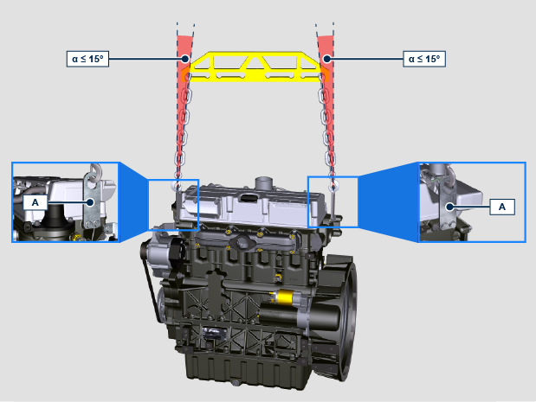

Beschreibung der Sicherheitszeichen
- Um eine sichere Verwendung gewährleisten zu können, müssen die folgenden Anweisungen aufmerksam gelesen werden.
- Es wird außerdem empfohlen, auch das mit der Maschine oder der Anwendung, auf der der Motor installiert ist, mitgelieferte Bedienungshandbuch zu lesen, da es weitere wichtige Informationen zur Sicherheit enthält.
- Das vorliegende Handbuch enthält die im Folgenden dargelegten Sicherheitsbestimmungen.
- Es wird gebeten, diese aufmerksam zu lesen.

Warnaufkleber
Im Folgenden werden die Warnaufkleber aufgelistet, die am Motor vorhanden sein können und potenzielle Gefahrenstellen für den Bediener anzeigen.

HINWEIS: Diese Aufkleber werden vom Maschinenhersteller auf die Motorkomponenten aufgebracht, und einige von ihnen können aus Metall gefertigt sein, um hohen Temperaturen standzuhalten.
 | Vor Durchführung von Tätigkeiten am Motor das Bedienungs- und Wartungshandbuch lesen.
 | Warnung vor Komponenten mit heißer Oberfläche.  Verbrennungsgefahr.
 | Warnung vor rotierenden Teilen.  Einzugs- und Schnittgefahr.
 | Warnung vor explosivem Kraftstoff.  Brand- oder Explosionsgefahr.
 | Warnung vor Dampf und unter Druck stehendem Kühlmittel. Verbrennungsgefahr.
Warnhinweise
Im Folgenden sind die Warnhinweise aufgelistet, die im Handbuch vorkommen können und die zur besonderen Vorsicht bei Tätigkeiten mahnen, die Unfallgefahr für den Bediener oder die Gefahr von Sachschäden mit sich bringen.
 | Gefahr  Dieses Zeichen bezieht sich auf Anweisungen, deren Nichtbeachtung eine Gefahr mit sich bringt, die zu schweren oder tödlichen Verletzungen bzw. schweren Sachschäden führen kann.
Wichtig
Dieses Zeichen weist auf besonders wichtige technische Informationen hin, die nicht außer acht gelassen werden dürfen.
Achtung
Dieses Zeichen weist auf Anweisungen hin, deren Nichtbeachtung die Gefahr leichter Verletzungen oder Schäden mit sich bringen kann.
Schutzausrüstung
Im Folgenden ist die Schutzausrüstung aufgeführt, die vor allen Tätigkeiten angelegt werden muss, um Verletzungen des Bedieners zu verhindern.
 | Vor Durchführung der Tätigkeiten geeignete Schutzhandschuhe anziehen.
 | Vor Durchführung der Tätigkeiten eine Schutzbrille aufsetzen.
 | Vor Durchführung der Tätigkeiten einen Gehörschutz aufsetzen.

Sicherheitszeichen und Information
  UNBEABSICHTIGTES ANLASSEN
   | Das unbeabsichtigte Anlassen des Motors kann schwere oder tödliche Verletzungen hervorrufen.
  Vor der Durchführung von Tätigkeiten am Motor oder am Gerät, das Minuskabel (-) der Batterie trennen.
  KOMPONENTEN MIT HEISSER OBERFLÄCHE
   | Die Komponenten mit heißen Oberflächen können schwere Verbrennungen verursachen..
  Die Motorkomponenten können sich während des Betriebs erhitzen. Den Motor nicht berühren solange er sich in Betrieb befindet bzw. unmittelbar nach dem Abstellen.
  Den Motor niemals ohne die vorgesehenen thermischen Schutzvorrichtungen oder die Sicherheitsabdeckungen in Betrieb nehmen.
  ROTIERENDE TEILE
   | Die rotierenden Teile können schwere Verletzungen hervorrufen.
  Einen Sicherheitsabstand zu dem in Betrieb befindlichen Motor einhalten. Hände, Füße, Haare und Kleidung in gebührendem Abstand von allen in Bewegung befindlichen Teilen halten, um Verletzungen zu verhindern. Den Motor niemals ohne die vorgesehenen Gehäuse oder Sicherheitsabdeckungen in Betrieb nehmen.
  TÖDLICHE ABGASE
   | Kohlenmonoxid kann Übelkeit, Ohnmacht oder Tod verursachen.
  Den Motor nie in geschlossenen Umgebungen oder engen Räumen in Betrieb nehmen, um ein Einatmen der Abgase (Kohlenmonoxid) zu vermeiden. Bei dem Kohlenmonoxid handelt es sich um eine giftige, geruchlose und farblose Verbindung, die bei Einatmen tödliche Folgen haben kann.
  STROMSCHLÄGE
   | Stromschläge können schwere Verletzungen hervorrufen.
  Die Elektrokabel nicht berühren, wenn der Motor in Betrieb ist.
  HOCHDRUCK-FLUID GEFAHR DES EINDRINGENS
   | Die unter Hochdruck stehenden Fluide können unter die Haut eindringen und schwere oder tödliche Verletzungen verursachen.
  Für die Tätigkeiten an der Versorgungsanlage ist entsprechend geschultes Personal zu beauftragen, das bei der Durchführung eine Schutzausrüstung tragen muss. Die durch das Eindringen der Fluide verursachten Verletzungen sind extrem giftig und gefährlich.
  Im Fall einer Verletzung ist unverzüglich ein Arzt aufzusuchen..
  EXPLOSIVER KRAFTSTOFF
   | Der explosive Kraftstoff kann Brände und schwere Verbrennungen verursachen.
  Der Kraftstoff ist äußerst entzündlich und bei Funkenbildung können seine Dämpfe Explosionen hervorrufen. Den Kraftstoff nur in zugelassenen Behältern aufbewahren, in gut belüfteten, nicht bewohnten Räumen, weit ab von offenen Flammen und Funken. Den Kraftstofftank nicht füllen, wenn der Motor warm oder in Betrieb ist, um zu vermeiden, dass sich unbeabsichtigt ausgetretener Kraftstoff bei der Berührung mit heißen Komponenten oder mit, von der Zündungsanlage verursachten Funken entzündet. Den Motor nicht in der Nähe von Kraftstoff anlassen, der während des Tankvorgangs ausgetreten ist. Den Kraftstoff niemals als Reinigungsmittel verwenden.
  EXPLOSIVE GASE
   | Das explosive Gas kann Brände und schwere Verbrennungen verursachen.
  Die Batterien nur an einem gut belüfteten Ort aufladen. Die Batterie immer fern von Funken, offenen Flammen und anderen Zündquellen halten. Während des Ladevorgangs erzeugen die Batterien explosiven Wasserstoff. Die Batterien außerhalb der Reichweite von Kindern aufbewahren. Vor Eingriffen an der Batterie eventuell vorhandene Schmuckstücke ablegen. Vor Trennung des negativen Massekabels (-) ist sicherzustellen, dass sich alle Schalter in Position OFF befinden. Andernfalls könnte es auf dem Endverschluss des Massekabels zu einer Funkenbildung mit Explosionsgefahr kommen.
  KALIFORNIEN HINWEIS - ERKLÄRUNG 65
  Die von dem Motor dieses Produkt abgegebenen Abgase enthalten chemische Substanzen, die gemäß der Gesetze des amerikanischen Bundesstaats Kalifornien das Auftreten von Tumoren, angeborenen Störungen oder anderen genetischen Schäden fördert.

Sicherheit im Hinblick auf den Umweltschutz
Jedes Unternehmen ist verpflichtet, entsprechende Verfahren einzuleiten, um die Auswirkungen, die die eigenen Tätigkeiten (Produkte, Dienstleistungen, etc.) auf die Umwelt haben, zu ermitteln, zu bewerten und zu kontrollieren. Die Verfahren für die Feststellung von bedeuteten Umweltbelastungen müssen folgende Faktoren berücksichtigen: - Entsorgung von Flüssigkeiten.

- Abfallentsorgung.

- Bodenkontaminierung.

- Emissionen in die Atmosphäre.

- Verwendung von Rohstoffen und natürlichen Ressourcen.

- Vorschriften und Richtlinien zur Umweltbelastung

Um die Umweltbelastung zu minimieren, liefert REHLKO im Folgenden einige Hinweise, die von allen jenen beachtet werden müssen, die mit dem Motor während seines gesamten Betriebslebens in welcher Weise auch immer zu tun haben. - Alle sbestandteile und Flüssigkeiten müssen in Übereinstimmung mit den geltenden Gesetzen des Landes, in dem die Entsorgung stattfindet, entsorgt werden.

- Die Versorgungs- und Steueranlagen des Motors und die Auspuffrohre müssen in einem einwandfreien Zustand erhalten werden, um die Lärmemissionen und die Luftverschmutzung gering zu halten.

- Bei Außerbetriebnahme des Motors sind alle Bestandteile auf Grundlage ihrer chemischen Eigenschaften zu trennen und entsprechend zu entsorgen.

Angaben zur Verwendung

Vor dem Anlassen
- Die Informationen auf den folgenden Seiten sind aufmerksam zu lesen und bei der Durchführung der im Folgenden angeführten Tätigkeiten sind die angegebenen Anweisungen genau zu beachten.

Wichtig

- Die Nichteinhaltung der auf den folgenden Seiten beschriebenen Tätigkeiten kann die Gefahr von Beschädigungen des Motors, der Anwendung auf der er installiert ist, sowie von Personen und/oder Gegenständen mit sich bringen.
- Bei schwierigen Betriebsbedingungen (häufiges Anlassen und Abstellen, sehr staubige oder sehr warme Umgebungen, etc.) ist der Abstand zwischen den Wartungstätigkeiten zu verkürzen.

Einlaufen
ANMERKUNG: Während der ersten 50 Betriebsstunden des Motors sollte vermieden werden, 75% der Volllastleistung zu überschreiten.

Anlassen und Abstellen
4.3.1 Anlassen

- Den Stand des Motoröls, des Kraftstoffs und der Kühlflüssigkeit kontrollieren und wenn nötig nachfüllen ( Abs. 4.5 unf 4.6 ).
- Den Zündschlüssel in die Steuertafel (falls geliefert) stecken.
- Den Schlüssel in die Position ON drehen.
- Den Schlüssel über die Position ON hinaus drehen und loslassen, sobald der Motor anspringt (der Schlüssel kehrt automatisch in die Position ON zurück).
Wichtig

- Vor dem ersten Tankvorgang oder wenn der Tank komplett geleert wurde, eine Füllung des Kraftstoffkreislaufs durchführen (Abs. 6.4 von Punkt 4 bis Punkt 6) .
- Den Anlasser nicht länger als 15 Sekunden ununterbrochen betätigen: sollte der Motor nicht anspringen, eine Minute abwarten und dann den Startvorgang wiederholen, um eine Beschädigung des Anlassers zu vermeiden.
- Sollte der Motor auch bei dem zweiten Versuch nicht anspringen, anhand von Tab. 7.1 und Tab. 7.2 , versuchen, die Ursache herauszufinden.
Die Steuertafel L kann am Motor oder am Fahrzeug montiert werden. In der Tab. 4.1 werden die Hauptfunktionen beschrieben.  Tab. 4.1 | 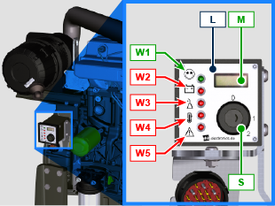
  POS. | BESCHREIBUNG
  M | Anzeiger Stundenzähler
  S | Steuerungsschalter zum Anlassen des Motors
  W1 | Anzeiger Eischaltung der Steuertafel
  W2 | Warning Light - Batterie nicht geladen
  W3 | Warning Light - Motoröl nicht unter Druck
  W4 | Warning Light - Hohe Kältemitteltemperatur
  W5 | Warning Light - Allgemeiner Alarmanzeiger
4.3.2 Nach dem Anlassen

Achtung

- Sicherstellen, dass bei angelassenem Motor keine Kontrolllampen auf der Steuertafel aufleuchten.
- Den Motor einige Minuten lang im Leerlauf laufen lassen, siehe unten stehende Tabelle (mit Ausnahme der Motoren mit konstanter Drehzahl).

UMGEBUNGSTEMPERATUR | ZEIT
≤-20°C | 2 Minuten
von -20°C bis -10°C | 1 Minute
von -10°C bis -5°C | 30 Sekunden
von -5°C bis 5°C | 20 Sekunden
≥ 5°C | 15 Sekunden

4.3.3 Abstellen

- Den Motor nicht bei voller Belastung oder hoher Drehzahl abstellen (mit Ausnahme der Motoren mit konstanter Drehzahl).
- Vor dem Abstellen, den Motor etwa 1 Minute lang im Leerlauf und ohne Belastung laufen lassen.
- Den Zündschlüssel in die Position OFF bringen.

Tanken von Kraftstoff

Wichtig

- Vor Ausführung der Arbeiten Abs. 3.2.2 lesen.

Gefahr

- Ausschließlich bei ausgeschaltetem Motor tanken.
- Die ausschließlich zugelassenen Kraftstoffe sind in Tab. 2.3 angeführt.
- In Ländern, in denen nur Kraftstoff mit hohem Schwefelgehalt erhältlich ist, wird empfohlen, in den Motor entweder stark alkalisches Schmieröl einzufüllen oder als Alternative das vom Hersteller REHLKO empfohlene Schmieröl öfter auszutauschen.
- Zur Vermeidung von Explosionen oder Bränden darf während der Durchführung dieser Tätigkeiten nicht geraucht oder mit offenen Flammen hantiert werden.
- Die Kraftstoffdämpfe sind hochgiftig, die Tätigkeiten sind daher im Freien oder in einer gut belüfteten Umgebung durchzuführen.
- Das Gesicht nicht dem Einfüllstopfen nähern, um das Einatmen giftiger Dämpfe zu vermeiden.
- Keinen Kraftstoff verschütten, da dieser sehr umweltschädlich ist.
- Für das Betanken einen Trichter verwenden, um den Austritt von Kraftstoff zu verhindern; es wird außerdem empfohlen, den Kraftstoff zu filtern, um den Eintritt von Staub oder Schmutz in den Tank zu vermeiden.
Den Kraftstofftank nicht komplett anfüllen, damit sich der Kraftstoff ausdehnen kann.

ANMERKUNG: Vor dem ersten Tankvorgang oder wenn der Tank komplett geleert wurde, eine Füllung des Kraftstoffkreislaufs durchführen (Abs. 6.4 von Punkt 4 bis Punkt 6) .

Nachfüllen von Motoröl
Wichtig

- Für die Sicherheitshinweise siehe Abs. 2.4 .
- Vor Ausführung der Arbeiten Abs. 3.2.2 lesen.
- Motor nicht betreiben wenn der Ölfüllstand unter „Minimum“ ist.
- Den Deckel des Öl-Einfüllstutzens A abschrauben, bzw. des Öl-Einfüllstutzens C , wenn der Einfüllstutzen A nicht zugänglich sein sollte.  - Öl nachfüllen, Typ müssen den Vorschriften entsprechen ( Tab. 2.1 und Tab. 2.2 ). | 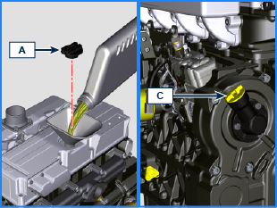
- Vor der Kontrolle des Motorölstands muss sichergestellt werden, dass das Fahrzeug eben steht.  - Den Ölmessstab B herausziehen und überprüfen, dass der Ölstand nahe, aber nicht über der Markierung MAX liegt.  - Sollte sich der Ölstand nicht nahe der Markierung MAX befinden, Öl nachfüllen und den Ölmessstab B wieder korrekt einsetzen.  - Den Deckel A oder C wieder aufschrauben. | 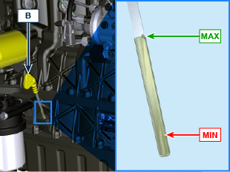

Nachfüllen von Kühlflüssigkeit
Wichtig

- Vor Ausführung der Arbeiten Abs. 3.2.2 lesen.

Achtung

- Es darf ausschließlich die frostbeständige und schützende Flüssigkeit ANTIFREEZE gemischt mit entkalktem Wasser verwendet werden.
- Der Gefrierpunkt des Kühlgemisches hängt von der Konzentration des Produktes im Wasser ab.
- Abgesehen von der Herabsetzung des Gefrierpunktes besitzt die Permanentflüssigkeit auch die Eigenschaft, den Siedepunkt zu erhöhen.
- Daher wird empfohlen, ein 50% Gemisch vorzubereiten, das einen allgemeinen Schutz bietet und die Bildung von Rost, galvanischen Strömen und Kalkablagerungen verhindert.
ANMERKUNG: A bwarten, dass sich der Motor auf Umgebungstemperatur abkühlt.  Achtung  Vorhandensein von Dampf, Kühlmittel steht unter Druck. Verbrennungsgefahr.  - Den Deckel A abschrauben und das Kühlmittel in den Kühler einfüllen. Dieses setzt sich folgendermaßen zusammen: 50% ANTIFREEZE und 50% entkalktes Wasser.  - Die Rohre im Inneren des Kühlers müssen etwa 5 mm mit der Flüssigkeit bedeckt sein.  Den Kühler nicht komplett anfüllen, sondern ein wenig Platz lassen, damit sich die Kühlflüssigkeit ausdehnen kann.  - Für Motoren, die mit einem Ausdehnungsgefäß ausgestattet sind, die Kühlflüssigkeit bis zur maximalen Standmarkierung einfüllen.  - Die Schraube C lösen, eventuell vorhandene Luft ablassen und die Schraube C (mit einem Anziehmoment von 8 Nm anziehen).  - Den Deckel A wieder fest anschrauben.  - Nach einigen Betriebsstunden, den Motor abstellen, abwarten, dass die Kühlflüssigkeit ungefähr auf Umgebungstemperatur abkühlt und erneut den Füllstand kontrollieren. | 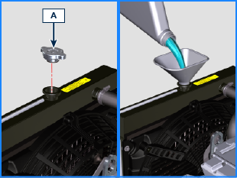  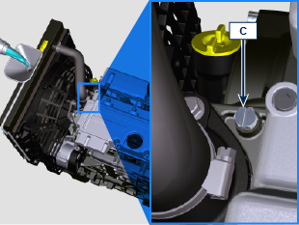

Angaben zur Wartung

Nützliche Informationen zur Wartung
- In diesem Kapitel werden jene Vorgänge dargelegt, die direkt vom Benutzer durchgeführt werden können, sofern dieser über die notwendigen Fähigkeiten verfügt. Die Tätigkeiten sind in Tab. 5.1 und Tab. 5.2 beschrieben.
- Die regelmäßigen Kontrollen und die Wartungstätigkeiten müssen in Übereinstimmung mit den im vorliegenden Handbuch angeführten Modalitäten und Zeitabständen durchgeführt werden und gehen zu Lasten des Benutzers.
- Die Nichteinhaltung der Normen und der Zeitabstände für die Wartung beeinträchtigt den einwandfreien Betrieb des Motors und seine Lebensdauer und führt in Folge zu einem Verfall der Garantie.
- Um Personen- und Sachschäden vorzubeugen ist es notwendig, vor Durchführung von Tätigkeiten am Motor die im Folgenden angeführten Hinweise genau zu lesen.

Achtung

- Sämtliche Tätigkeiten dürfen nur bei abgestelltem und auf Umgebungstemperatur abgekühltem Motor durchgeführt werden.
- Für die Vorgänge zum Tanken und zur Ölstandskontrolle muss sich der Motor in horizontaler Position befinden.
- Zur Vermeidung von Ölaustritten muss vor jedem Anlassen des Motors sichergestellt werden, dass: - der Ölmessstab korrekt eingesetzt ist;

- folgende Komponenten fest geschlossen sind:

die Öl-Ablassschraube;

der Öl-Einfüllstutzen.

Wichtig

- Vor Ausführung der Arbeiten Abs. 3.2.2 lesen.

Gefahr

- Für die Sicherheitshinweise siehe Kap. 3 .

Periodische Wartung
Die Intervalle für die vorbeugende Wartung, die in den Tabellen 5.1, 5.2, 5.3 und 5.4 angegeben sind, treffen für einen unter normalen Betriebsbedingungen und mit Kraftstoff und Öl mit den empfohlenen Spezifikationen arbeitenden Motor zu.
5.1
REINIGUNG UND ÜBERPRÜFUNG
BESCHREIBUNG DES VORGANGS | HÄUFIGKEIT (STUNDEN)
BESCHREIBUNG DES VORGANGS | 100 | 250 | 500 | 5000
Motorölstand ⁽⁸⁾
Kühlmittelstand ⁽⁸⁾ ⁽⁹⁾
Vorhandensein von Wasser im Kraftstofffilter
Trockenluftfiltereinsatz ⁽²⁾
Wärmeaustauschfläche des Kühlers ⁽²⁾ ⁽⁸⁾
Drehstromgenerator-Riemen ⁽⁸⁾
Gummischlauch (Luftzufuhr/Kühlmittel)
Kraftstoffschlauch
Anlasser ⁽⁶⁾
Drehstromgenerator ⁽⁶⁾
5.2
AUSTAUSCH
BESCHREIBUNG DES VORGANGS |  | HÄUFIGKEIT (STUNDEN)
 |  | 500 | 5000
Drehstromgenerator-Riemen ⁽³⁾ ⁽⁶⁾
Trockenluftfiltereinsatz ⁽²⁾
Ansaugkrümmerschlauch (Luftfilter - Ansaugkrümmer) ⁽⁶⁾ ⁽⁷⁾
Kühlmittelschläuche ⁽⁶⁾ ⁽⁷⁾
Kraftstoffschlauch ⁽⁶⁾ ⁽⁷⁾
Kühlmittel | OAT ⁽⁶⁾
Kühlmittel | HOAT ⁽⁶⁾ ⁽¹⁰⁾

5.3
AUSTAUSCH VON MOTORÖL UND FILTEREINSATZ
AUSFÜHRUNG DES MOTORS | HÄUFIGKEIT (STUNDEN)
AUSFÜHRUNG DES MOTORS | 250 | 500
KDI mit mechanischer Einspritzung, Tier 3, Tier 4 Final
Stage IIIA, Stage IIIB, Stage V ⁽¹⁾
KDI mit mechanischer Einspritzung, nicht zertifiziert ⁽¹⁾ ⁽¹¹⁾

5.4
AUSTAUSCH VON KRAFTSTOFFFILTER- UND VORFILTEREINSATZ
AUSFÜHRUNG DES MOTORS | HÄUFIGKEIT (STUNDEN)
AUSFÜHRUNG DES MOTORS | 250 | 500
KDI mit mechanischer Einspritzung, Tier 3, Tier 4 Final
Stage IIIA, Stage IIIB, Stage V ⁽¹⁾
KDI mit mechanischer Einspritzung, nicht zertifiziert ⁽¹⁾
(1) - Bei seltener Nutzung: 12 Monate.
(2) - Die Zeit, nach der die Filterelemente überprüft werden müssen, hängt von der Umgebung ab, in der der Motor betrieben wird. Der Luftfilter muss in sehr staubhaltiger Umgebung häufiger gereinigt und ausgetauscht werden. (3) - Bei seltener Nutzung: 36 Monate.

(6) - Eine Vertragswerkstatt von REHLKO kontaktieren.
(7) - Die Häufigkeit für das Auswechseln ist nur ein Richtwert. Sie hängt stark von den Umgebungsbedingungen und dem Zustand des Schlauchs ab, der bei der regelmäßigen Sichtkontrolle festgestellt wird.
(8) - Die erste Prüfung muss nach 10 Stunden erfolgen.
(9) - Den Zustand des Kühlmittels jährlich mit Kühlmittel-Teststreifen prüfen.
(10) - Es wird empfohlen, bei der ersten Wartung SCA (Supplemental Coolant Additives) zuzusetzen.
(11) - Lesen Kap. 2.5 "KDI-Motoren mit mechanischer Einspritzung, nicht zertifiziert (ohne EGR)"

Ölstandskontrolle (Standard-Messstab)
Wichtig

- Vor Ausführung der Arbeiten Abs. 3.2.2 lesen.
- Motor nicht betreiben wenn der Ölfüllstand unter „Minimum“ ist.

- Den Deckel des Öleinfüllstutzens A abschrauben. Den Ölmessstab B entfernen und überprüfen, dass der Ölstand nahe der Markierung MAX liegt.
- Nachfüllen, wenn sich der Ölstand nicht in der Näher der Markierung MAX befindet.
- Den Ölmessstab B wieder korrekt einführen.
- Den Deckel A und/oder C wieder aufschrauben C ( Abs. 5.2 ) .

Ölmessstab im Zylinderkopf
Wichtig

- Vor Ausführung der Arbeiten Abs. 3.2.2 lesen.
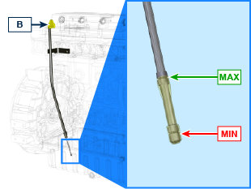

Kontrolle Luftfilter
Wichtig  - Vor Ausführung der Arbeiten Abs. 3.2.2 lesen.  ANMERKUNG : Diese Komponente ist nicht unbedingt im Lieferumfang von REHLKO enthalten.  - Die beiden Haken D des Deckels A aushängen.  - Die Patrone B herausziehen.  - Die Innenseite der Komponenten A und C mit Hilfe eines feuchten Tuchs reinigen.  - Prüfen Sie den Zustand der Kartusche B und tauschen Sie sie aus, wenn Sie einen hohen Verstopfungsgrad vermuten, auch wenn die in Tab. 5.2 angegebenen Betriebsstunden noch nicht erreicht sind .  - Folgende Komponenten erneut montieren:  - die Patrone B .  - den Deckel A , wobei die korrekte Abdichtung durch die Haken D zu überprüfen ist. | 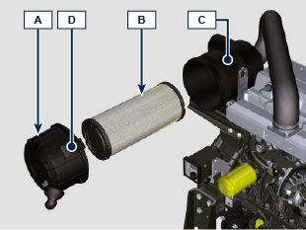

Kontrolle des Kühlers - Austauschfläche
Gefahr  - Für die Sicherheitshinweise siehe Kap. 3 .  ANMERKUNG: Diese Komponente ist nicht unbedingt im Lieferumfang von REHLKO enthalten.  Wichtig  - Bei der Verwendung von Druckluft ist eine Schutzbrille zu tragen.  - Die Austauschfläche des Kühlers muss auf beiden Seiten gereinigt werden.  - Vor Ausführung der Arbeiten Abs. 3.2.2 lesen.  - Die Austauschflächen des Kühlers A kontrollieren.  - Sollten die Flächen verstopft sein, müssen sie mit einem Pinsel gereinigt werden, der in ein geeignetes Reinigungsmittel getaucht wurde. | 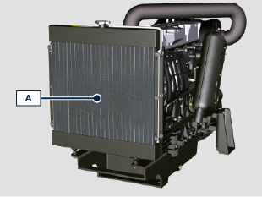

Kontrolle der Schläuche
Gefahr

- Für die Sicherheitshinweise siehe Kap. 3 .

Zur Durchführung der Kontrolle die Leitung auf dem gesamten Verlauf und im Bereich um die Befestigungsschellen leicht zusammendrücken oder biegen.

Sollten die Komponenten Risse, Bruchstellen, Schnittstellen oder Leckagen aufweisen, oder nicht mehr über eine gewisse Elastizität verfügen, müssen sie ausgetauscht werden.
Wichtig

- Sollten die Leitungen beschädigt sein, eine Vertragswerkstatt von REHLKO kontaktieren.
- Vor Ausführung der Arbeiten Abs. 3.2.2 lesen.

- Folgende Komponenten sind auf Beschädigungen zu überprüfen:  - Leitungen für den Kraftstoffkreislauf.  - Hüllen für den Kühlkreislauf.  - Ölkreislaufleitungen  - Hüllen für den Luftkreislauf. | 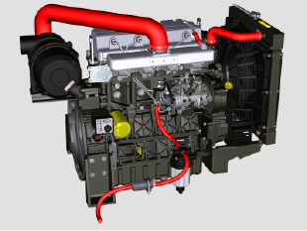
Optional für externen Ölfilter:
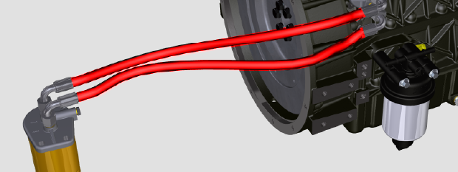

Standkontrolle Kühlflüssigkeit
Wichtig  - Vor Ausführung der Arbeiten Abs. 3.2.2 lesen.  Gefahr  - Für die Sicherheitshinweise siehe Kap. 3 .  ANMERKUNG: Abwarten, dass sich der Motor auf Umgebungstemperatur abkühlt.  Achtung  Vorhandensein von Dampf, Kühlmittel steht unter Druck. Verbrennungsgefahr.  ANMERKUNG: Diese Komponente ist nicht unbedingt im Lieferumfang von REHLKO enthalten.  - Den Motor ohne Deckel A auf dem Kühler anlassen.  - Die Rohre im Inneren des Kühlers müssen etwa 5 mm mit Flüssigkeit bedeckt sein.  - Wenn notwendig, Kühlflüssigkeit nachfüllen.  - Den Kühler nicht komplett anfüllen, sondern ein wenig Platz lassen, damit sich die Kühlflüssigkeit ausdehnen kann.  - Den Deckel A des Kühlers wieder aufschrauben.  - Bei Motoren, die mit einem Ausdehnungsgefäß (B) versehen sind, muss überprüft werden, dass sich der Stand der Kühlflüssigkeit in der Nähe der Markierung MAX befindet.  ANMERKUNG: Für das Tanken siehe Abs. 4.6 .  Achtung  Vor dem erneuten Anlassen des Motors, muss sichergestellt werden, dass der Deckel auf dem Kühler bzw. auf dem Ausdehnungsgefäß (wenn vorhanden) richtig angebracht wurde, so dass der Austritt von heißen Flüssigkeiten oder Dampf verhindert wird. | 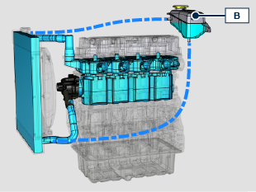

Kontrolle und Regulierung der Spannung des Standard-Riemens für den Drehstromgenerator
Gefahr  - Für die Sicherheitshinweise siehe Kap. 3 .  5.9.1 Kontrolle  - Den Zustand des Riemens A kontrollieren; sollte er abgenutzt oder beschädigt sein, muss er ausgetauscht werden .  - Mit einem geeigneten Instrument überprüfen, dass der Spannungswert im Punkt P zwischen 70 und 75 Hz für Riemen mit einer Stärke von 9 mm bzw. zwischen 80 und 85 Hz für Riemen mit einer Stärke von 17 mm liegt  Mit dem abgebildeten Instrument F (DENSO BTG-2) (oder einem gleichwertigen Instrument) kann der entsprechende Wert in Newton kontrolliert werden, der zwischen 200 und 230 N für Riemen mit einer Stärke von 9 mm bzw. zwischen 350 und 450 N für Riemen mit einer Stärke von 17 mm liegt  Sollten keine geeigneten Instrumente für eine korrekte Spannungskontrolle zur Verfügung stehen, ist in Pfeilrichtung G eine Kraft von ungefähr 10 kg im Punkt P anzusetzen; dabei darf der Riemen A maximal 10 mm nachgeben. Im gegenteiligen Fall ist eine Regulierung vorzunehmen.  5.9.2 Regulierung  - Die Befestigungsbolzen B und C lösen.  - Den Drehstromgenerator D nach außen ziehen, um den Riemen A zu spannen.  - Die Bolzen B und C Schraube, dabei den Riemen A gespannt halten.  - Die Bolzen B (Anziehmoment 25 Nm ) und C (Anziehmoment 69 Nm [Schraubengewinde M10] - 40 Nm [Schraubengewinde M8] ) nacheinander mit Hilfe eines Drehmomentschlüssels E anziehen.  - Mit einem geeigneten Instrument überprüfen, dass der Spannungswert im Punkt P zwischen 70 und 75 Hz für Riemen mit einer Stärke von 9 mm bzw. zwischen 80 und 85 Hz für Riemen mit einer Stärke von 17 mm liegt  Mit dem abgebildeten Instrument F (DENSO BTG-2) (oder einem gleichwertigen Instrument) kann der entsprechende Wert in Newton kontrolliert werden, der zwischen 200 und 230 N für Riemen mit einer Stärke von 9 mm bzw. zwischen 350 und 450 N für Riemen mit einer Stärke von 17 mm liegt  Sollten keine geeigneten Instrumente für eine korrekte Spannungskontrolle zur Verfügung stehen, ist in Pfeilrichtung G eine Kraft von ungefähr 10 kg im Punkt P anzusetzen; dabei darf der Riemen A maximal 10 mm nachgeben.  Nach einigen Minuten im Betrieb, den Motor abstellen und warten, dass er sich auf Umgebungstemperatur abkühlt; anschließend die Vorgänge 2, 3, 4 und 5 wiederholen, wenn die Riemenspannung außerhalb der vorgeschriebenen Werte liegt für den Austausch eine Vertragswerkstatt von REHLKO kontaktieren. | 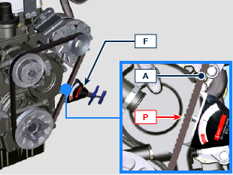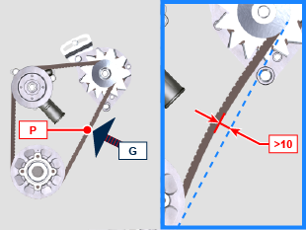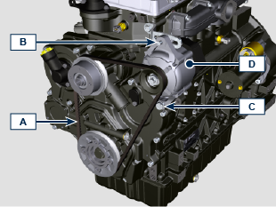

Kontrolle der Patrone des Kraftstofffilters
Wichtig  - Vor Ausführung der Arbeiten Abs. 3.2.2 lesen.  Gefahr  Für die Sicherheitshinweise siehe Kap. 3 .  - Den Stopfen für die Entwässerung A leicht abschrauben, ohne ihn jedoch zu entfernen.  - Das eventuell vorhandene Wasser ablassen.  - Den Stopfen für die Entwässerung A wieder festschrauben, sobald Kraftstoff auszutreten beginnt. | 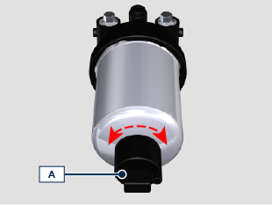

Aufbewahrung des Produkts

Wichtig

- Sollten die Motoren für einen Zeitraum bis zu 6 Monaten nicht verwendet werden, so sind sie mit den unter "Lagerung des Motors (bis zu 6 Monate)" beschriebenen Vorgängen zu schützen ( Abs. 5.12 ) .
- Sollte der Motor länger als 6 Monate nicht verwendet werden, sind Schutzmaßnahmen zu ergreifen, um den Zeitraum der Lagerung des Produkts (über 6 Monate hinaus) zu verlängern ( Abs. 5.13 ) .
- Sollte der Motor nicht verwendet werden, ist die schützende Behandlung unbedingt innerhalb von 24 Monaten nach der letzten Behandlung zu wiederholen.

Lagerung des Motors (bis zu 6 Monate)
Vor der Lagerung ist folgendes zu überprüfen:
- Die Umgebung, in der der Motor gelagert wird, darf nicht feucht oder Witterungseinflüssen ausgesetzt sein. Der Motor ist mit einer geeigneten Abdeckung gegen Staub, Feuchtigkeit und Witterungseinflüsse zu schützen.
- Der Lagerort darf sich nicht in der Nähe von Schaltkästen befinden.
- Die Verpackung darf nicht direkt in Kontakt mit dem Boden kommen.

Lagerung des Motors (länger als 6 Monate)
Die in Abs. 5.13. beschriebenen Vorgänge durchführen.
- Das Motoröl austauschen (Abs. 6.1) .
- Mit Kraftstoff betanken, dem ein Zusatz für lange Lagerzeiten hinzugefügt wurde.
- Mit Ausdehnungsgefäß:
kontrollieren, dass sich der Stand der Kühlflüssigkeit auf der Markierung MAX befindet.
- Ohne Ausdehnungsgefäß: Die Rohre im Inneren des Kühlers müssen etwa 5 mm mit Flüssigkeit bedeckt sein.

Den Kühler nicht komplett anfüllen, sondern ein wenig Platz lassen, damit sich die Kühlflüssigkeit ausdehnen kann.
- Den Motor anlassen und ihn ohne Belastung etwa 2 Minuten lang im Leerlauf laufen lassen.
- Den Motor etwa 5-10 Minuten auf 3/4 der Höchstdrehzahl laufen lassen.
- Den Motor abstellen.
- Den Kraftstofftank vollständig entleeren.
- Das Öl SAE 10W-40 in die Ansaug- und Auspuffsammelrohre sprühen.
- Die Ansaug- und Auspuffleitungen versiegeln, um das Eindringen von Fremdkörpern zu verhindern.
- Sämtliche Außenflächen des Motors sorgfältig reinigen. Wenn für die Reinigung des Motors Hochdruck- oder Dampfgeräte verwendet werden, darf der Hochdruckstrahl niemals auf elektrische Komponenten, Kabelverbindungen oder Dichtungsringe (Simmerringe) gerichtet werden. Bei Hochdruck- oder Dampfreinigungen ist es wichtig, dass ein Mindestabstand von 200 mm zwischen der zu reinigenden Oberfläche und der Düse eingehalten wird. Komponenten elektrische und elektronische sind absolut zu vermeiden.
- Die Teile ohne Lackierung mit schützenden Produkten behandeln.
Wenn der Motor entsprechend den oben angeführten Anweisungen geschützt wird, kommt es zu keiner Beschädigung durch Korrosion.

Anlassen des Motors nach der Lagerung
- Die Schutzabdeckung entfernen.
- Die Schutzbehandlung von den Außenflächen mit Hilfe eines Tuchs und eines fettlösenden Reinigungsmittels entfernen.
- Schmieröl (nicht mehr als 2 cm3) in die Ansaugleitungen einspritzen.
- Den Tank mit neuem Kraftstoff füllen.
- Überprüfen, dass sich der Öl- und der Kühlmittelstand in der Nähe der Markierung MAX befinden.
- Den Motor anlassen und ihn ohne Belastung etwa 2 Minuten lang im Leerlauf laufen lassen.
- Den Motor etwa 5-10 Minuten auf 3/4 der Höchstdrehzahl laufen lassen.
- Den Motor abstellen und solange das Öl noch warm ist (Abs. 6.1) das schützende Öl in einen geeigneten Behälter ablassen.

Achtung

• Die Schmiermittel und Filter verlieren mit der Zeit ihre Eigenschaften; aus diesem Grund müssen sie gemäß den in Tab. 5.3/Tab. 5.4 angeführten Kriterien ausgetauscht werden.

- Die Filter (Luft, Öl, Kraftstoff) gegen originale Ersatzteile austauschen.
- Das neue Öl (Abs. 4.5) bis zur Markierung MAX einfüllen.
- Den Kühlkreislauf vollständig entleeren und neues Kühlmittel bis zur Markierung MAX einfüllen (Abs. 4.6) .

Angaben zum Austausch von Teilen

Austausch von Motoröl
Gefahr  - Das Minuskabel (-) der Batterie trennen, um ein unbeabsichtigtes Starten des Motors zu verhindern.  Wichtig  - Für den Ölwechsel muss sich der Motor in horizontaler Position befinden.  - Vor Ausführung der Arbeiten Abs. 3.2.2 lesen.  ANMERKUNG: Für die Durchführung dieses Vorgangs sollte der Motor warm sein, wodurch eine bessere Fluidität des Öls gegeben ist und die in ihm enthaltenen Unreinheiten komplett abgelassen werden können.  - Den Deckel des Öleinfüllstutzens A abschrauben.  - Den Ölmessstab B herausziehen.  - Die Öl-Ablassschraube D und die Dichtung E entfernen (auf beiden Seiten der Ölwanne ist eine Öl-Ablassschraube vorhanden).  - Das Öl in einen geeigneten Behälter ablassen.  (Für die Entsorgung des Altöls siehe Abs. 6.6 AUSSERBETRIEBNAHME und VERSCHROTTUNG ).  - Die Dichtung E austauschen.  - Die Öl-Ablassschraube D wieder aufschrauben (Anziehmoment 35 Nm ).  - Vor dem Austausch, die in Abs. 6.2 beschriebenen Arbeiten durchführen.  - Öl nachfüllen, Typ und Menge müssen den Vorschriften entsprechen ( Tab. 2.1 und Tab. 2.2 ).  - Sollte der Öl-Einfüllstutzen A nicht zugänglich sein, den Öl-Einfüllstutzen C verwenden.  Wichtig  - Die Markierung MAX auf dem Ölmessstab nicht überschreiten.  - Zur Kontrolle des Ölstands den Ölmessstab B einführen und wieder herausziehen.  Nachfüllen, wenn sich der Ölstand nicht in der Näher der Markierung MAX befindet.  - Nach Abschluss des Vorgangs, den Ölmessstab B wieder korrekt einführen.  - Den Deckel A oder C wieder aufschrauben. | 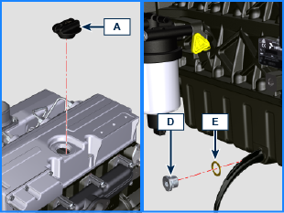

Austausch der Patrone des Ölfilters
Wichtig  - Vor Ausführung der Arbeiten Abs. 3.2.2 lesen.  Avertissement  - Bei seltener Verwendung einmal pro Jahr austauschen.  - Für die Entsorgung der Patrone des Öl- und des Kraftstofffilters siehe Abs. 6.6 AUSSERBETRIEBNAHME und VERSCHROTTUNG .  - Die Patrone des Ölfilters A mit dem entsprechenden Schlüssel abschrauben.  - Die neue Patrone des Ölfilters A einsetzen und anschrauben und anschließend festziehen (Anziehmoment 15 Nm ). | 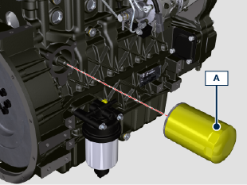

Austausch der Patrone des externen Ölfilters (optional)
Wichtig  - Vor Ausführung der Arbeiten Abs. 3.2.2 lesen.  - Die Patrone A mit dem entsprechenden Schlüssel abschrauben und entfernen.  - Die Dichtung schmieren und die neue Patrone A mit dem entsprechenden Schlüssel aufschrauben. | 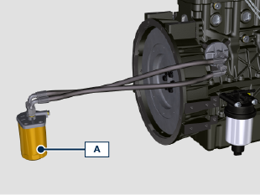

Austausch der Patrone des Kraftstofffilters
Wichtig

- Vor Ausführung der Arbeiten Abs. 3.2.2 lesen.

Achtung

- Bei seltener Verwendung einmal pro Jahr austauschen.
- Um die Patrone mit Filter Option B zu ersetzen, muss das Werkzeug ST_55 Art.-Nr. ED0014604590-S .
- Für die Entsorgung der Patrone des Öl- und des Kraftstofffilters siehe Abs. 6.6 ENTSORGUNG und VERSCHROTTUNG.

- Einen geeigneten Behälter zum Auffangen des Kraftstoffs bereithalten.

Wichtig

- Die neue Patrone A nicht mit Kraftstoff füllen.
Option A  - Den Filter A drehen, um ihn auszuklinken und, und herausnehmen.  - Die Dichtung C schmieren der neuen Filterpatrone.  - Die neue Patrone A in die Halterung B einsetzen und drehen, bis er blockiert ist. | 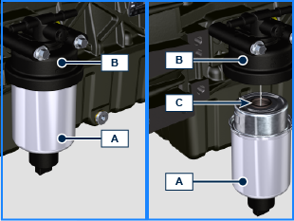
Option B  - Lösen Sie die Ringmutter H mit dem Werkzeug ST_55 und entfernen Sie die Kartusche A.  - Schmieren Sie die Dichtung C der neuen Kartusche A .  - Setzen Sie die Ringmutter H auf die neue Kartusche A und montieren Sie die neue Kartusche A auf dem Halter B .  - Ziehen Sie die Ringmutter H mit dem Werkzeug ST_55 an (Anzugsdrehmoment 10 Nm ). | 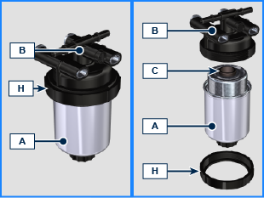
- Den Schlüssel auf der Steuertafel für einige Sekunden in die Position ON bringen.  Die elektrische Pumpe D transportiert den Kraftstoff zum Filter und anschließend zur Einspritzpumpe E .  - Die Entlüftungsschraube F auf der Halterung des Kraftstofffilters B öffnen.  Die Luft im Inneren des Kreislaufs und des Filters beginnt aus dem Sitz der Schraube G auszutreten  - Die Entlüftungsschraube F wieder schließen (Anziehmoment 1.5 Nm ) sobald Kraftstoff auszutreten beginnt. | 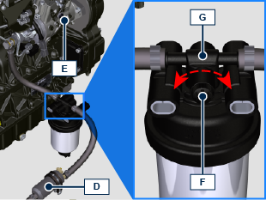
ANMERKUNG: Zur ansicht hier klicken | https://www.youtube.com/embed/meko2s8_-U0?rel=0

Austausch der Patrone des Luftfilters
Wichtig

- Vor Ausführung der Arbeiten Abs. 3.2.2 lesen.

ANMERKUNG : Diese Komponente ist nicht unbedingt im Lieferumfang von REHLKO enthalten.

- Die beiden Haken F des Deckels A aushängen.
- Die Patrone B herausziehen.
- Folgende Komponenten erneut montieren:
- die neue Patrone B .
- den Deckel A , wobei die korrekte Abdichtung durch die Haken F zu überprüfen ist.

Außerbetriebnahme und Entsorgung
- Im Fall einer Verschrottung muss der Motor in einer dafür geeigneten Deponie entsorgt werden, wobei die geltende Gesetzgebung zu berücksichtigen ist.
- Vor der Verschrottung müssen die Teile aus Kunststoff oder Gummi von den restlichen Komponenten getrennt werden.
- Die Teile, die ausschließlich aus Kunststoff, Aluminium oder Stahl bestehen, können wiederverwendet werden, wenn sie den entsprechenden Sammelstellen zugeführt werden.
- Für die Sammlung von Altöl und Filtern ist müssen in Übereinstimmung mit den geltenden Gesetzen des Landes, in dem die Entsorgung stattfindet, entsorgt werden.
- Das Altöl muss angemessen gesammelt werden und darf nicht in die Umwelt gelangen, da es gemäß den geltenden gesetzlichen Bestimmungen als gefährlicher Abfall klassifiziert ist und somit einer entsprechenden Sammelstelle zugeführt werden muss.

Angaben zum Beheben von Störungen

Hilfreiche Informationen zum Beheben von Störungen
- In diesem Kapitel sind Informationen über mögliche Störungen, die während der Verwendung des Motors auftreten können mit den entsprechenden Ursachen und möglichen Lösungen zu ihrer Behebung angeführt Tab. 7.2 .
- In einigen Fällen ist es notwendig, den Motor unverzüglich abzustellen, um weitere Schäden zu verhindern Tab. 7.1 .
Tab 7.1
DER MOTOR MUSS UNVERZÜGLICH ABGESTELLT WERDEN, WENN
1 | Die Motordrehzahl plötzlich steigt und sinkt
2 | Ein ungewöhnliches und/oder plötzlich auftretendes Geräusch wahrgenommen wird
3 | Die Farbe der Abgase plötzlich dunkler wird
4 | Die Kontrolllampe für den Öldruck während des Betriebs aufleuchtet

Tab 7.2
STÖRUNGEN | MÖGLICHE URSACHE | LÖSUNG
Der Motor springt nicht an | Batterieklemmen sulfatiert | Batterieklemmen reinigen
Der Motor springt nicht an | Unzureichende Batteriespannung | Batterie laden oder austauschen
Der Motor springt nicht an | Kraftstoffmangel | Tanken
Der Motor springt nicht an | Kraftstoff eingefroren | Eine Vertragswerkstatt von REHLKO kontaktieren
Der Motor springt nicht an | Kraftstofffilter verstopft | Filter austauschen
Der Motor springt nicht an | Luft im Kraftstoffkreislauf | Eine Vertragswerkstatt von REHLKO kontaktieren
Der Motor springt nicht an | Luftfilter verstopft | Filter reinigen / austauschen
Der Motor springt nicht an | Leitungen verstopft | Eine Vertragswerkstatt von REHLKO kontaktieren
Der Motor springt nicht an | Sicherung durchgebrannt | Sicherung austauschen, wenn das Problem weiterhin besteht,  eine Vertragswerkstatt von REHLKO kontaktieren
Der Motor springt nicht an | Ansaug- oder Auspuffvorrichtungen verstopft | Eine Vertragswerkstatt von REHLKO kontaktieren
Der Motor springt nur kurz an | Instabile elektrische Verbindungen | Elektrische Kontakte reinigen, wenn das Problem weiterhin besteht, eine Vertragswerkstatt von REHLKO kontaktieren
Der Motor springt nur kurz an | Batterieklemmen sulfatiert | Batterieklemmen reinigen
Der Motor springt nur kurz an | Kraftstofffilter verstopft | Filter austauschen und Tank reinigen
Der Motor springt nur kurz an | Kraftstoffleitungen verstopft | Eine Vertragswerkstatt von REHLKO kontaktieren
Schwankende Drehzahl im Leerlauf | Kraftstoffleitungen verstopft | Eine Vertragswerkstatt von REHLKO kontaktieren
Niedrige Drehzahl im Leerlauf | Kraftstoffleitungen verstopft | Eine Vertragswerkstatt von REHLKO kontaktieren
Niedrige Drehzahl im Leerlauf | Schlechte Kraftstoffqualität | Tank reinigen und qualitativ hochwertigen Kraftstoff tanken
Blaue Auspuffgase | Ölstand in der Wanne zu hoch | Motoröl austauschen, wenn das Problem weiterhin besteht,  eine Vertragswerkstatt von REHLKO kontaktieren
Blaue Auspuffgase | Luftfilter verstopft | Filter austauschen
Übermäßiger Kraftstoffverbrauch | Luftfilter verstopft | Filter austauschen
Übermäßiger Kraftstoffverbrauch | Ölstand in der Wanne zu hoch | Motoröl austauschen, wenn das Problem weiterhin besteht,  eine Vertragswerkstatt von REHLKO kontaktieren
Reduzierte Motorleistung | Luftfilter verstopft | Filter austauschen
Reduzierte Motorleistung | Kraftstoffleitungen verstopft | Eine Vertragswerkstatt von REHLKO kontaktieren
Reduzierte Motorleistung | Schlechte Kraftstoffqualität | Tank reinigen und qualitativ hochwertigen Kraftstoff tanken
Reduzierte Motorleistung | Ölstand in der Wanne zu hoch | Motoröl austauschen, wenn das Problem weiterhin besteht,  eine Vertragswerkstatt von REHLKO kontaktieren
Motor setzt beim Beschleunigen aus | Kraftstofffilter verstopft | Kraftstofffilter austauschen
Motor ruckt beim Beschleunigen | Kraftstoffleitungen verstopft | Eine Vertragswerkstatt von REHLKO kontaktieren
Motor überhitzt | Mangel an Kühlflüssigkeit | Kühlflüssigkeit nachfüllen
Motor überhitzt | Ölstand in der Wanne zu hoch | Motoröl austauschen, wenn das Problem weiterhin besteht,  eine Vertragswerkstatt von REHLKO kontaktieren
Motor überhitzt | Kühler verstopft | Kühler reinigen, wenn das Problem weiterhin besteht,  eine Vertragswerkstatt von REHLKO kontaktieren
Sollten die in Tab. 7.2 für die aufgetretenen Störungen vorgeschlagenen Lösungen nicht das gewünschte Ergebnis bringen, eine Vertragswerkstatt von REHLKO kontaktieren.

Angaben zur Garantie

Garantiebedingungen
REHLKO DIESELMOTOREN WELTWEITE GARANTIEBEDINGUNGEN

Besuchen Sie die Website https://www.engines.rehlko.com/warranty und wählen Sie Diesel Engines aus

Glossar

Glossar
A

Abs. | Absatz.
Altöl | Öl, dessen Eigenschaften sich durch den Betrieb oder im Laufe der Zeit verändert haben, sodass es nicht mehr für die korrekte Schmierung der Komponenten geeignet ist.
Anziehmoment | Angabe für das Anziehen von Bauteilen mit Gewinde in der Maßeinheit Nm .

B

Bohrung | Innendurchmesser des Zylinders bei Verbrennungsmotoren.

C

CE | EG, „Europäische Gemeinschaft“.

D

Drehstromgenerator | Bauteil, das mechanische Energie in Drehstrom umwandelt.

E

Erschwerte Bedingungen | Extrembedingung in Bezug auf die Arbeitsumgebung, in der der Motor verwendet wird (sehr staubige oder schmutzige Bereiche oder mit verschiedenen Gasen belastete Luft).

G

Galvanisiert | Material, dessen Oberflächen einer Schutzbehandlung unterzogen wurden.

K

Katalysator | Vorrichtung zur Abgasreinigung.

M

Max. | "Maximal".
Methylester | Gemisch, das durch eine chemische Reaktion aus Ölen und tierischen und/oder pflanzlichen Fetten entsteht; dient zur Herstellung von Biodiesel.
Min | "Minuten".
Min. | "Minimal".
Model | "Modell", (Kennschild des Motors) gibt das Motormodell an.

P

Paraffin | Fett- oder Feststoff, der sich im Diesel bilden kann.
Periodische Wartung | Instandhaltungsarbeiten, die ausschließlich dazu dienen, Bauteile in festgelegten Zeitabständen zu prüfen oder auszutauschen, ohne dabei die vom System ausgeführten Funktionen zu verändern oder zu verbessern oder dessen Wert zu erhöhen oder die Leistung zu verbessern.
Punkt | Bezugspunkt.

S

s/n | "Serial number", (Kennschild des Motors) gibt die Seriennummer an, anhand der der Motor identifiziert werden kann.
Spec. | "Specification", (Kennschild des Motors) gibt die Motorversion an.

T

Tab. | Tabelle.

V

Verbrennung | Chemische Reaktion eines Gemischs aus Treibstoff und Sauerstoff (Luft) in einer Brennkammer.
Vertragswerkstatt | Autorisierte Kundendienstelle von REHLKO .

Symbole und Maßeinheiten
Symbol | Maßeinheit | Beschreibung | Beispiel
α | Grad | Übertragungs-/Neigungswinkel | 1°
cm ² | Quadratzentimeter | Fläche | 1 cm ²
Ø | Millimeter | Umfang | Ø 1 mm
Nm | Newtonmeter | Drehmoment | 1 Nm
mm | Millimeter | Länge | 1 mm
µm | 1 Mikrometer (Mikron) | Länge | 1 µm
h | Stunde | Zeit | 1 h
g/kWh | Gramm pro Kilowattstunde | Spezifischer Verbrauch | 1 g/kWh
kg/h | Kilogramm pro Stunde | Max. Durchflussrate | 1 kg/h
Lt./min. | Liter pro Minute | Durchflussrate | 1 Lt./min.
Lt./h | Liter pro Stunde | Durchflussrate | 1 Lt./h
ppm | Teile pro Million | Parts per million | 1 ppm
N | Newton | Kraft | 1 N
A | Ampere | Stromstärke | 1 A
gr. | Gramm | Gewicht | 1 gr.
kg | Kilogramm | Gewicht | 1 kg
W | Watt | Leistung | 1 W.
kW | KiloWatt | Leistung | 1 kW
pa | Pascal | Druck | 1 pa
KPa | Kilopascal | Druck | 1 KPa
bar | Atmosphärischer Druck | Druck | 1 bar
mbar (1/1000 bar) | Atmosphärischer Druck | Druck | 1 mbar
R | Widerstand | Elektrischer Widerstand (bezogen auf ein Bauteil) | 1 Ω
Ω | ohm | Elektrischer Widerstand | 1 Ω
Rpm | Umdrehungen pro Minute | Drehung einer Achse | 1 Rpm
Ra | Durchschnittliche Rauhheit in Mikrometer | Rauheit | 1 Ra
°C | Grad Celsius | Temperatur | 1°C
V | Volt | Elektrische Spannung | 1 V
 | Millimeter | Sechskantschraubenkopf | 1 mm
cm ³ | Kubikzentimeter | Volumen | 1 cm ³
Lt. | Liter | Volumen | 1 Lt.



